Hola de nuevo, nos encanta compartir con ustedes un mes en la vida de nuestro equipo y los proyectos de la selva. Como ustedes ya saben para llevar a cabo nuestro proceso comunitario tenemos que atender diferentes necesidades propias de los procesos de autonomía de cada espacio.

El(los) proyecto(s) de vivero de Na-Bolom en la región sierra fronteriza (SELVA) han generado resultados sustanciales para el crecimiento durante estos meses en específico el mes de abril. Ya que en este periodo los estudiantes han generado una apropiación del proyecto, con diferentes particularidades en cada sede. Además, los estudiantes han generado conocimientos con la intención de exponer el proyecto en distintos espacios, por ejemplo, en la participación en la feria ambiental Bojo realizada en San Cristóbal de Las Casas, esto teniendo un impacto en la participación de más jóvenes. Como otra actividad relevante a las labores de cada espacio, es el de haber logrado distintas reforestaciones. Cada vez el proyecto llega a más zonas, de las cuales estas están interesadas en tener participación dentro del proyecto.

Los días de visitas y trabajo fueron las siguientes:
- 03 y 04 de abril planeación de actividades mensual.
- 05 de abril acompañamiento al Cobach de Roberto Barrios (Mantenimiento)
- 06 de abril acompañamiento al Cobach de Emiliano Zapata
- 07 de abril acompañamiento al Cobach de Zamora pico de oro
- 08 al 11 de abril acompañamiento a Tres lagunas con actividades de recolección de semillas necesarias para los demás viveros además de talleres a voluntarios para el vivero
- 17 de abril acompañamiento al Cobach de Roberto Barrios
- 18 de abril entrega de malla sombra a la dirección de Universidad tecnológica de la selva sede Benemérito.
- 19 de abril acompañamiento al Cobach de Zamora Pico de Oro
- 20 de abril acompañamiento al Cobach de Roberto Barrios
- 21 de abril acompañamiento al Cobach de Emiliano Zapata
- 24 de abril acompañamiento al CECyT
- 25 de abril acompañamiento a la secundaria técnica de Benemérito
- 26 de abril acompañamiento al CECyT
- 27 de abril acompañamiento al Cobach de Roberto Barrios
- 28 al 30 asistencia a la feria acciones para el buen vivir en San Cristóbal con el acompañamiento de personal de Tres Lagunas.

Las actividades generales que se realizan en cada sede de Cobach son las siguientes:

- Reforestaciones.
- Recolección de semillas.
- Recolección de tierra.
- Siembra de postes.
- Ordenar las plantas
- Riego y deshierbe de plantas
- Senderos de recolección
- Deshierbe del área del vivero.
- adjunto encuentre una carpeta de Google para la documentación completa de abril de 2023.
Como notan el proyecto está impactando a nivel personal, dejando huellas de este proyecto en la vida de los jóvenes que al salir de sus centros de estudios se llevara el aprendizaje y las vivencias dentro de sus experiencias.

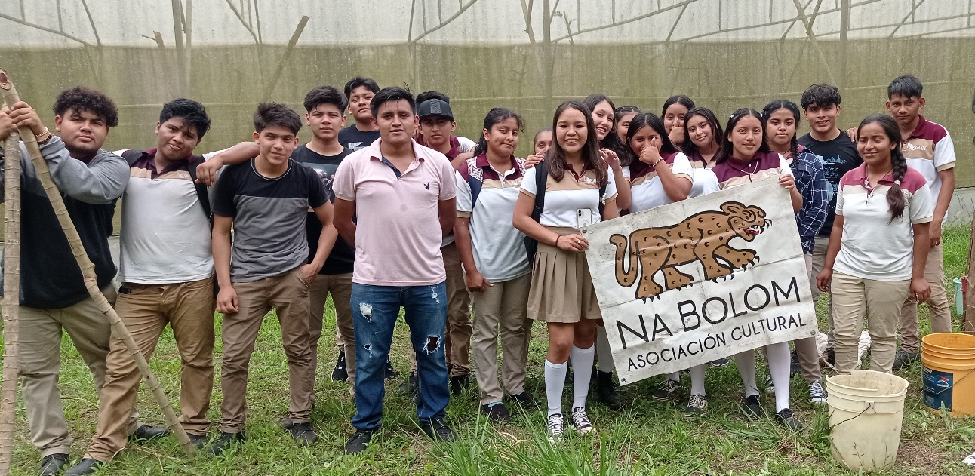
Conviértase en un donante mensual y ayúdenos a continuar con este trabajo.
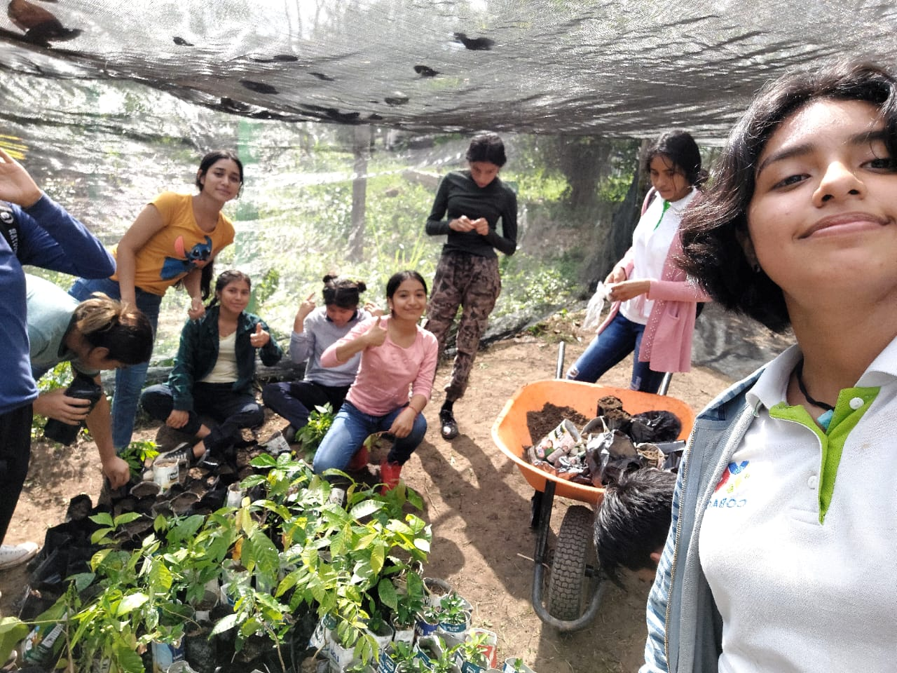
Estudiantes finalizando un día de trabajo
Chicas alistándose para reforestar

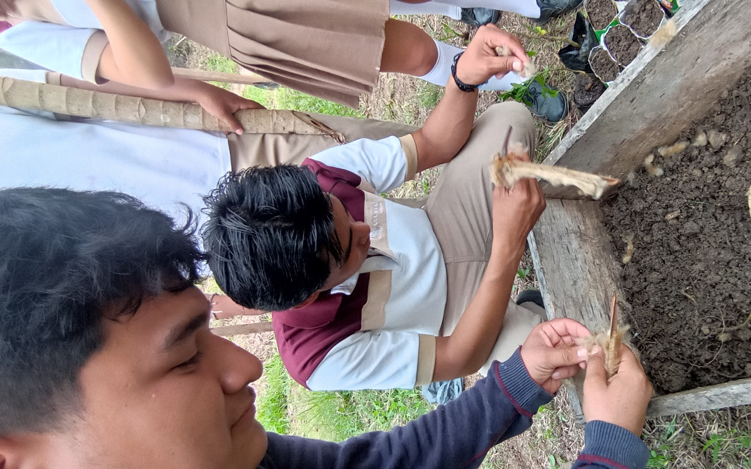
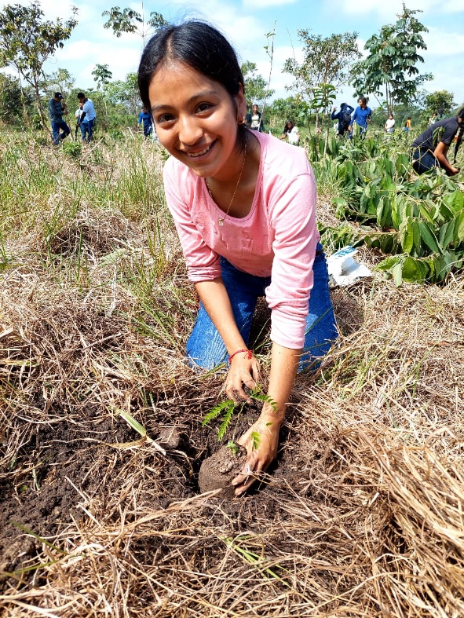
jóvenes sembrando semillas de cacao Chica plantando árbol de caoba
Viky nos invita a salvar las montañas ancestrales.
Por Josefa Victoria González Hernández - maestra en Zinacantán
18 de febrero del 2023

Mi experiencia con la continuación del proyecto en la siembra de plantas para reforestar ha generado en mis nuevos puntos de vista. Constantemente he querido generar conciencia en mi pueblo para preservar a las montañas que son parte de nuestras tradiciones. Aun veo a mi familia y a mi pueblo talar la montaña, ya sea por negocio y esto me genera muchos sentimientos en espacial tristeza por eso este año nos motivamos dentro del grupo para salir a donar árboles en el centro de nuestra hermosa comunidad. La intención será el generar en nuestro pueblo empatía por el proceso de producción que se lleva a cabo en el vivero además de que conozcan la labor de los niños y que sus familias se involucren en la participación del vivero además de invitar a plantar árboles para cuidarlos y protegerlos. Con el acompañamiento de los compañeros de Na Bolom e comenzado a proponer nuevas cosas en mi casa y de lo aprendido lo llevo a cabo en mis espacios personales además de que una parte abono a continuar en mi formación a través de los resultados del proceso.
En el proceso he aprendido y compartido mis conocimientos con el equipo de Na Bolom. En Yo'onik aplicamos lo aprendido para ampliar nuestra producción de árboles con apoyo de los niños, ellos ya reconocen fechas de recolecta de las semillas y las formas de protegerlas, cultivar y de trasplantarlos, han recuperado sus saberes al nombrarlos con la lengua de nuestro pueblo el tsotsil.
Los niños se han comprometido en la adopción de árboles que cada uno de ellos se han llevado un árbol a sus casas con la intención de que ellos tengan un recuerdo de su esfuerzo.
En este caminar con el proyecto hemos aprendido que no todos estamos para todos realizamos esto por el amor al ambiente, pero esto no nos detiene ni nos desanima en seguir en nuestros esfuerzos para ver a nuestro pueblo verde y con intenciones de salvaguardar nuestro entorno preservando las tradiciones del respeto al entorno como los abuelos lo hacían.
Vikky actualmente está estudiando su licenciatura en el cual se enfoca en la participación y el desarrollo del contexto rural. A pesar de continuar sus estudios ella aún sigue colaborando en la organización que, sin fines de lucro en su comunidad, Zinacantán, donde ayudan a los niños a completar su educación enseñándoles las cosas que no aprenden en la escuela. Yo'onik se asoció con Na Bolom antes de la pandemia para iniciar el proyecto de viveros de árboles. Como estaba cerrado y los niños comenzaron a recolectar semillas antes del cierre, Vikky hizo su propio proyecto para cuidar las semillas mientras los niños no estaban. Hoy Yo'onik tiene un vivero de árboles y un banco de semillas. Los niños están recolectando semillas de los alrededores y produciendo árboles para reforestar su comunidad.
Ayuda a Vikky a continuar con su sueño de ver su comunidad llena de árboles.
Puede continuar donando al proyecto a través de GlobalGiving y convertirse en donante mensual.
¿Sabías que GlobalGiving da donaciones extra a organizaciones con donantes mensuales?
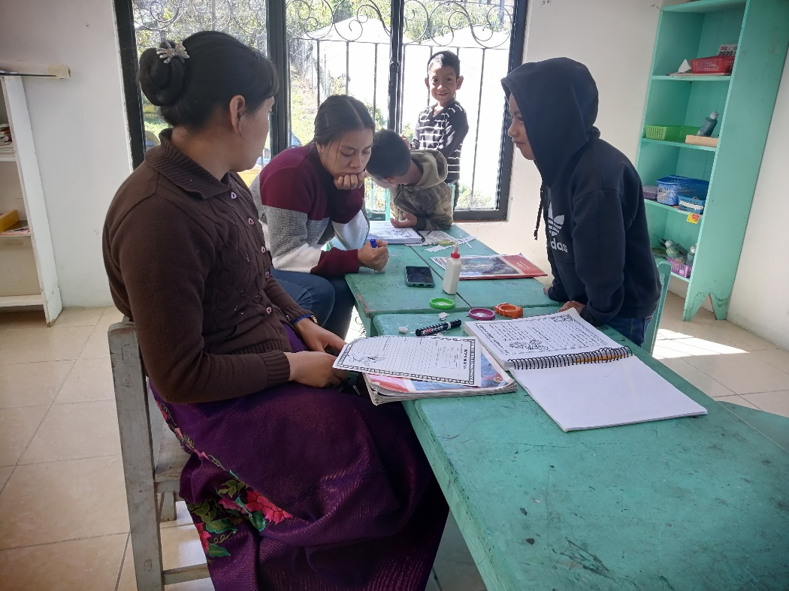
Simplemente siga las instrucciones en la página web de GlobalGiving.
Planeando actividades para cuidar el vivero.
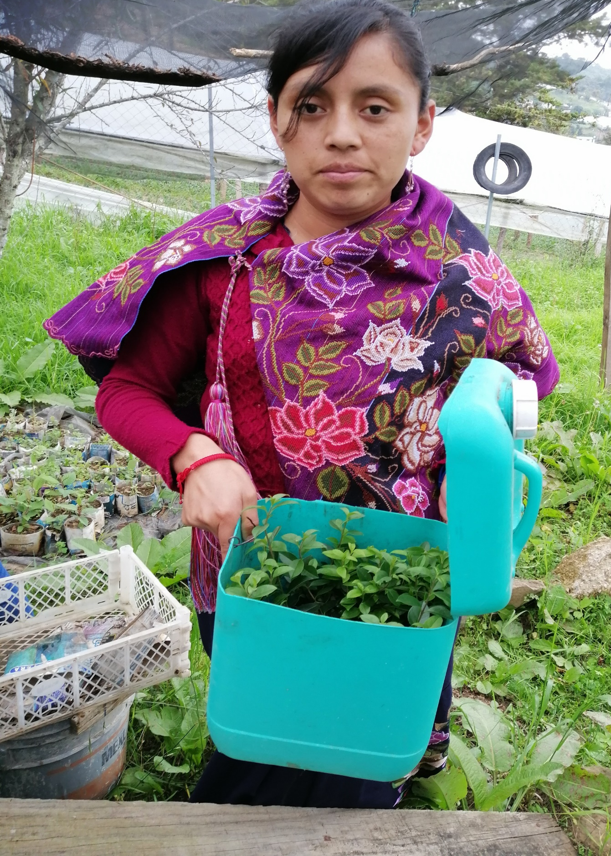Vikky mostrando su charola germinadora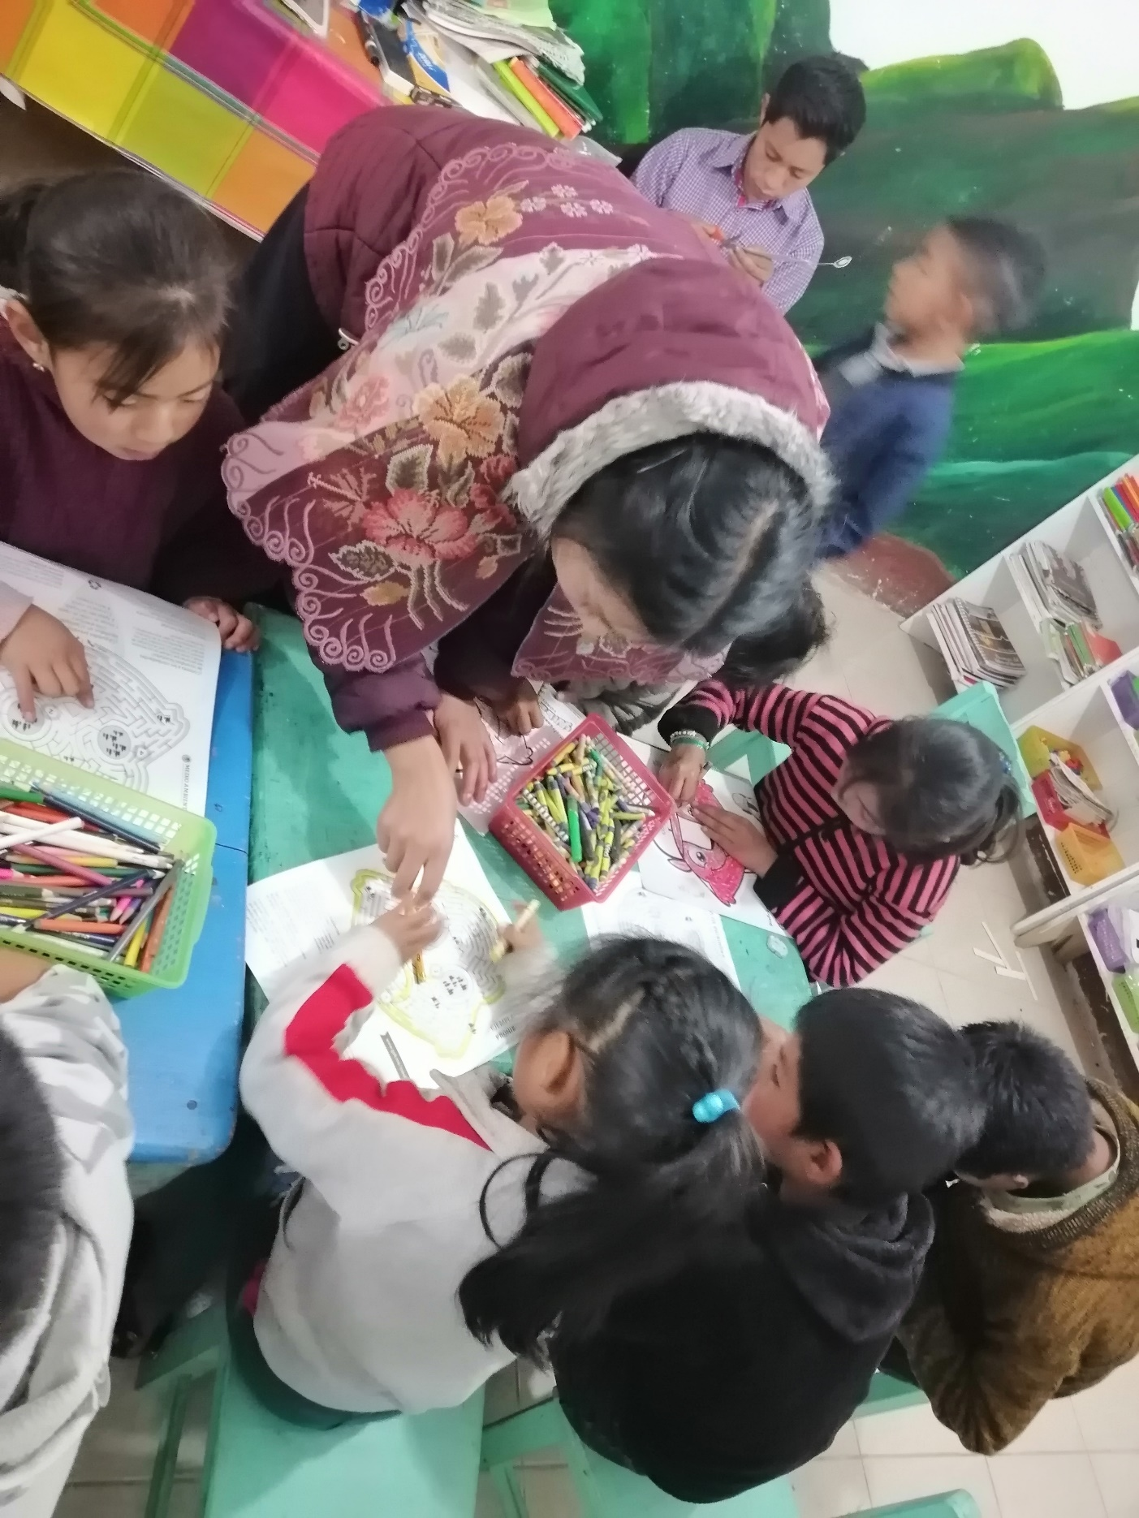
Taller de educación ambiental en Zinacantán.

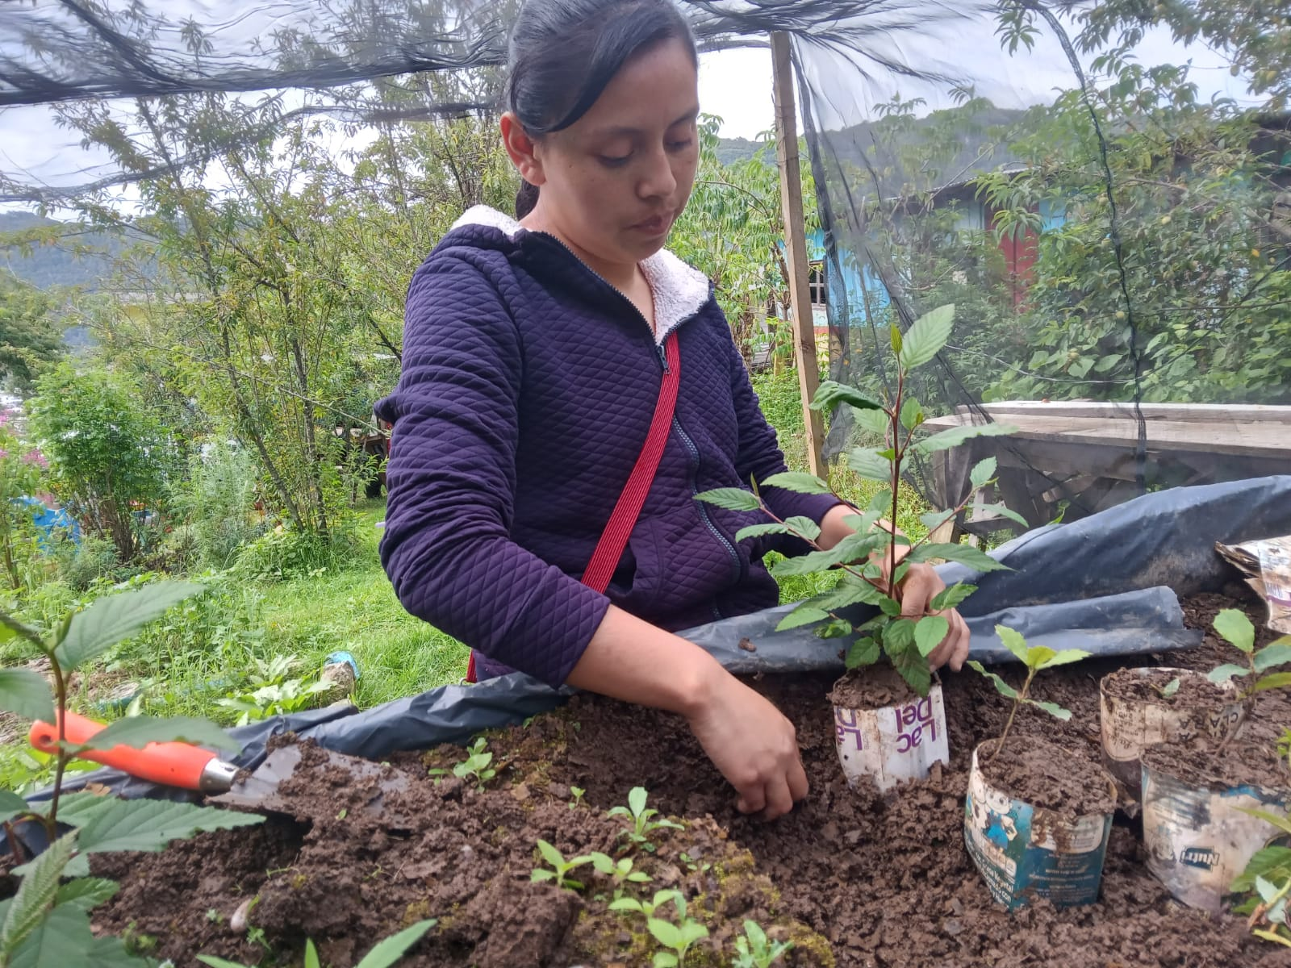
Vikky trasplantando ailes.
Acciones locales, impactos globales, caminando hacia la participación comunitaria
Por Roxana Gómez - Programa de Cambio Climático Na Bolom.
29 de marzo del 2023
Actualmente el proyecto ha logrado un impacto bastante significativo dentro de nuestro entorno social ya que sin necesidad de generar vínculos burocráticos ya sean en distinto espacios educativos, gubernamentales y de procesos comunitarios se han acercado a nuestro método de acción participativa.
Y no solo se centra en una región en es especifico, ya que en ambas zonas de trabajo se han observado y notado estos resultados de los impactos del proyecto en el contexto social del estado en el que se desarrolla esta propuesta que gracias a usted (donadores) se está ampliando.
En la región altos de Chiapas, hemos incrementado el nivel de viveros con la acción de primarias, que se interesaron en el desarrollo e implementación del proceso de generación de banco de semillas y germinación de estas, con la intención de motivar a los niños en la participación de acciones climáticas.
En esta misma región el grupo de mujeres pertenecientes a la localidad el Carrizalito, siendo estas del grupo de mujeres Toxtixim nos han solicitado realizar un acompañamiento y construcción de un vivero forestal con la intención de preservar las semillas de su comunidad además de reforestar para el uso de proyecto.
De igual manera en la región selva, este mismo resultado se ha visto ya que se han sumado distintos espacios educativos de diferentes estratos (secundarias, preparatorias y universidades), teniendo como intención la de formar a las juventudes en temas de educación ambiental y preservación.
Pero al estar creciendo de esta forma, es más necesaria el apoyo de ustedes para lograr mayores resultados, ya que la instalación de estos espacios requiere de ciertos parámetros que aún estamos logrando de poco a poco por los donativos de todos.
Palabras de docente de la primaria participante de los viveros en San Cristóbal; Chiapas:
“En este año 2023, se cuenta con el apoyo del proyecto cambio climático de la asociación Na Bolom; Lic. Víctor Hugo Sánchez Sántiz y Ing. Roxana Gómez Hernández. Se tiene un acercamiento directo con los alumnos y el apoyo de algunos insumos para reactivar el huerto escolar con el apoyo de padres de familia.
En un segundo momento, el proyecto Na Bolom se incursiona en el área del huero para la colocación de malla y plástico invernadero, así mismo con los alumnos y padres de familia se comienza con la labranza de la tierra y el mejoramiento de este.
En la actualidad se está avanzando dentro de lo que se tiene programado con el apoyo de Na Bolom:
• Conoce los nombres y el desarrollo de las especies vegetales existentes en el huerto y en el jardín de la escuela.
• Identifica herramientas propias del huerto, y hacer uso adecuado de las mismas.
• Conoce las técnicas propias de la agricultura ecológica.
• Siembra, planta, cuida y recolecta plantas y hortalizas.
Agradecimiento en particular por la vinculación de Víctor y Roxana en la reactivación del huerto al orientar a los alumnos sobre su uso y cuidado de este, hoy se puede hablar de un 80% de su logro.” RODRIGO PATISHTAN

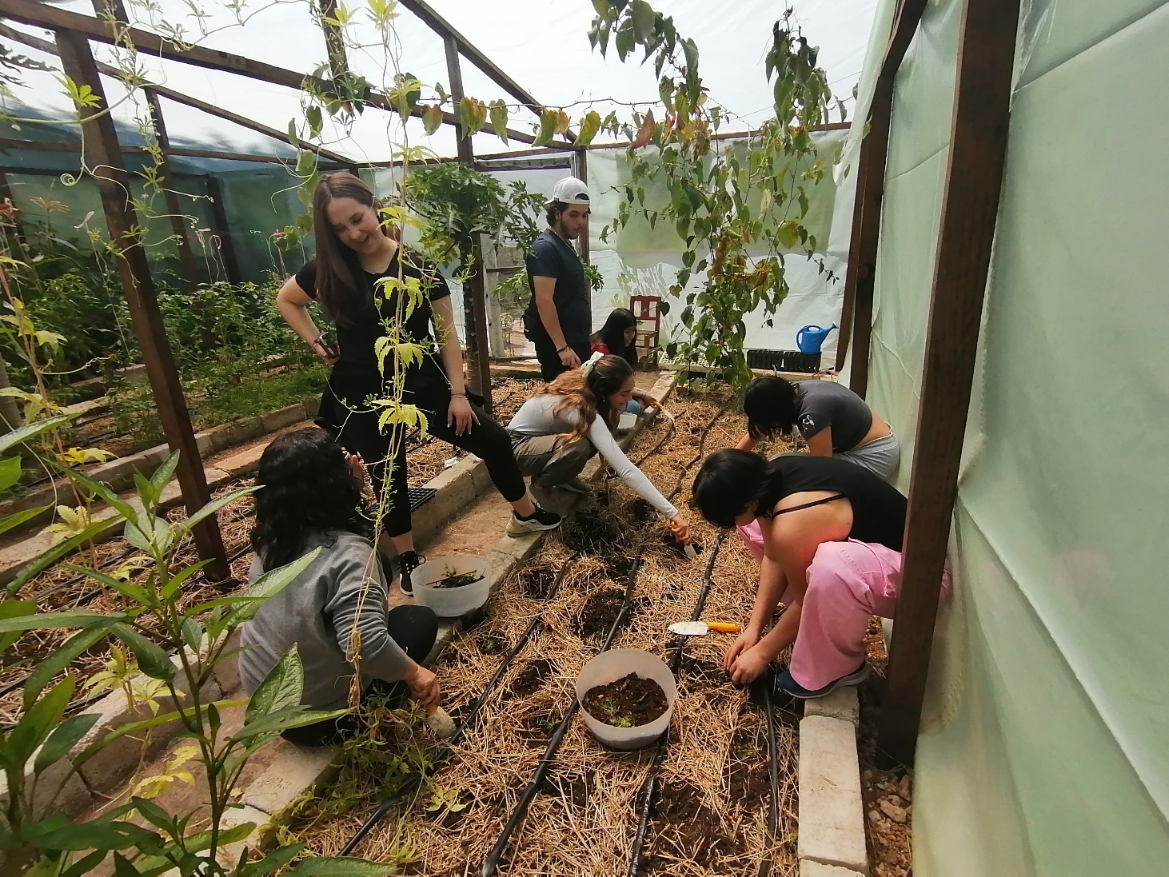
La mejor manera de apoyarnos es convirtiéndose en un donante mensual.
Siembra de hortalizas con voluntarias.

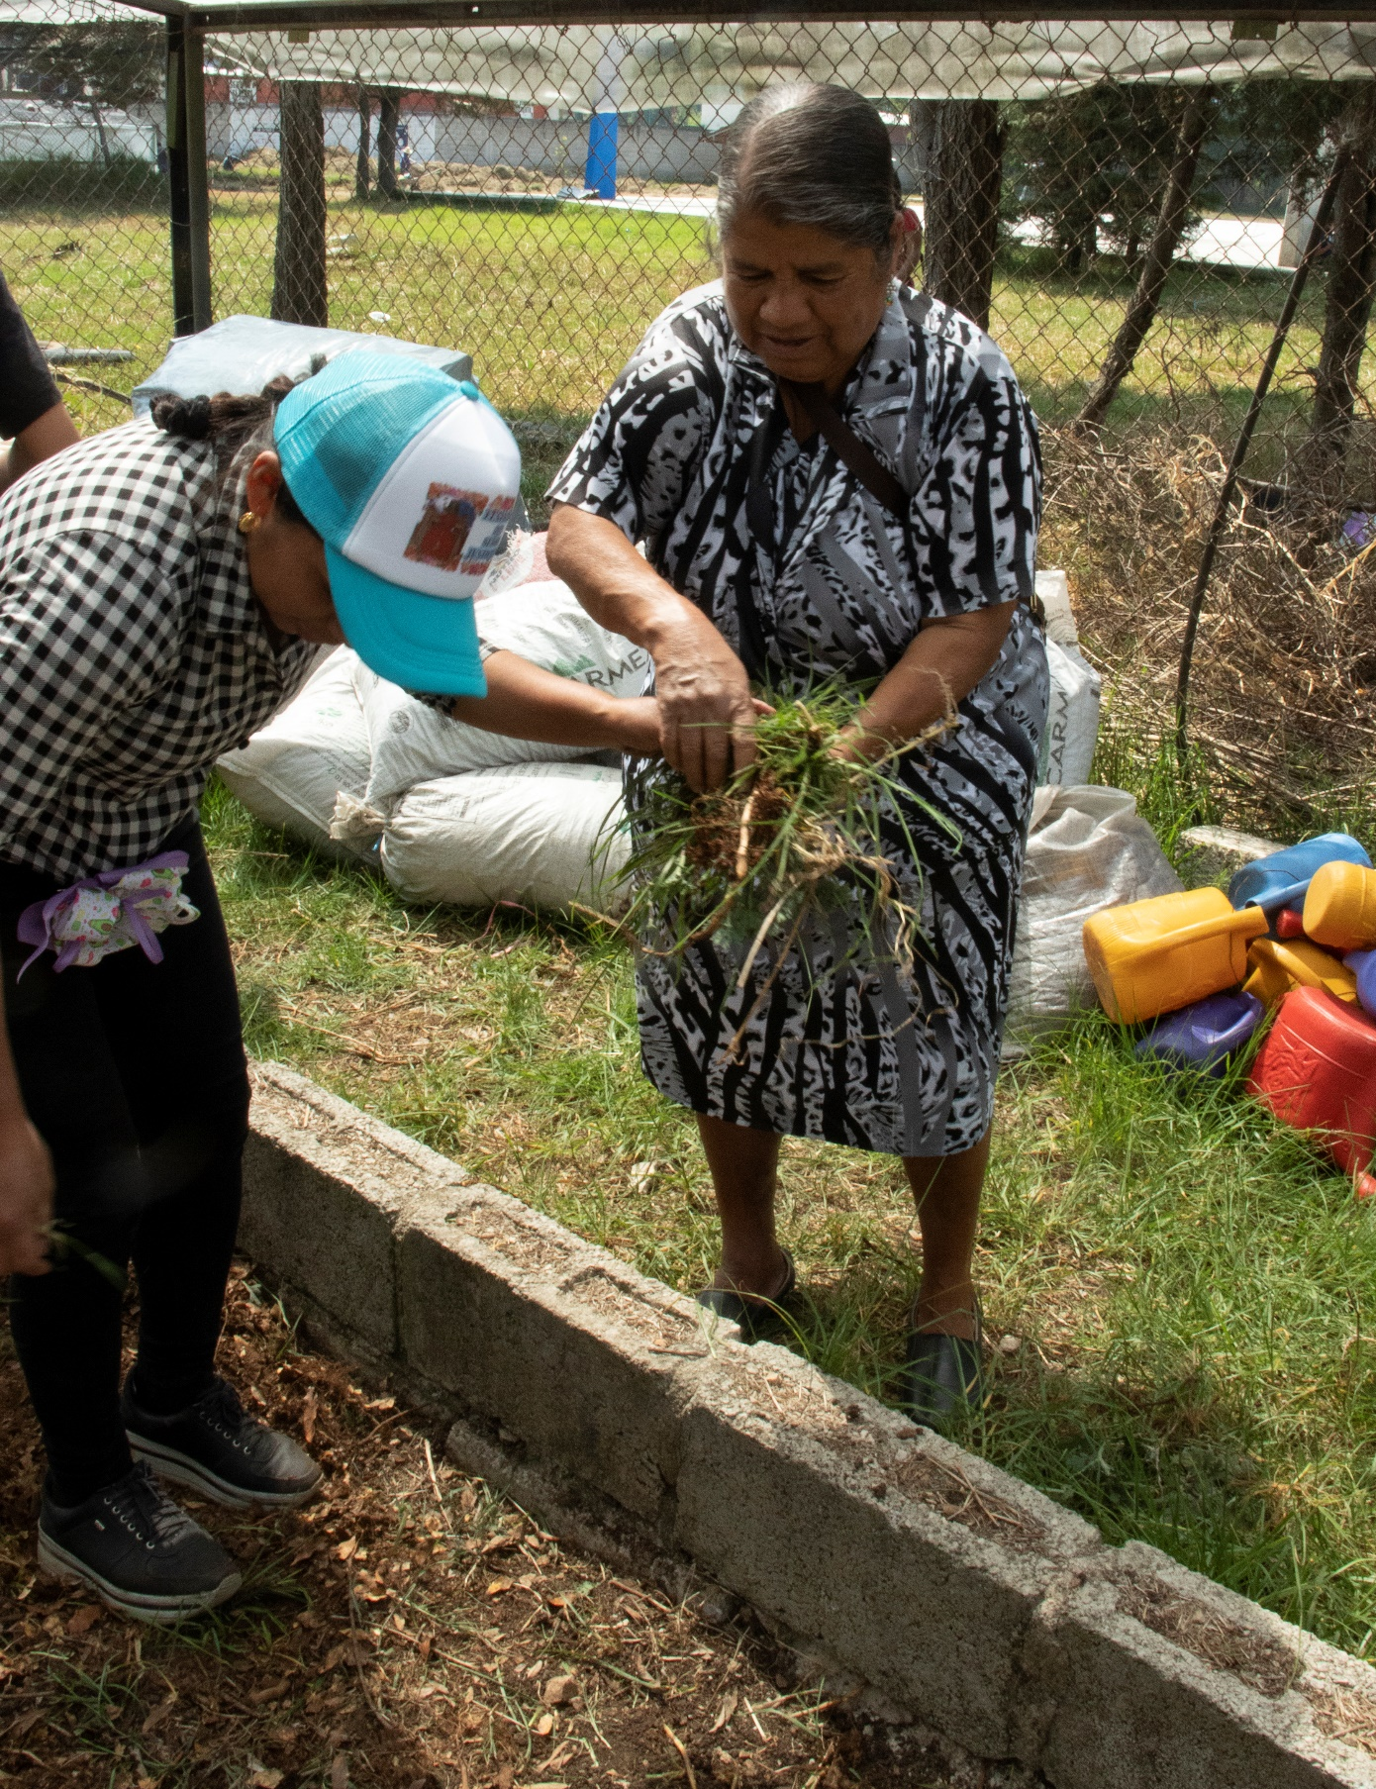
Madres de familia integrándose en actividades del vivero
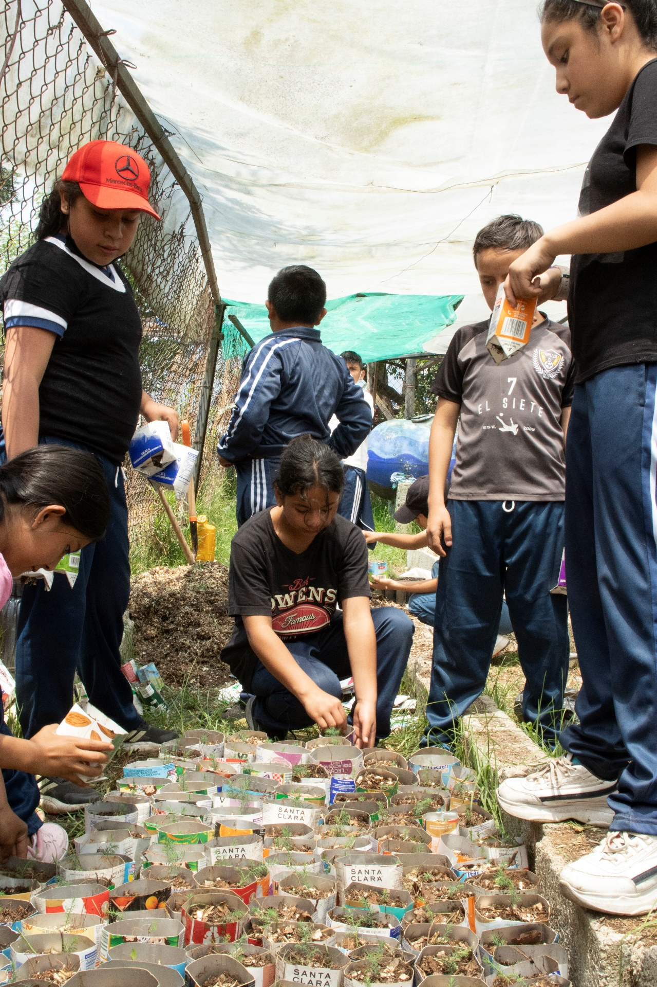
Trasplantando robles y acomodando en su espacio.
Deja que nuestros voluntarios te cuenten sobre el proyecto
Por Yair del Carmen Blanco Gómez – Practicante.
10 de abril del 2023

Mi nombre es Yairi Blanco recién egresada de una carrera universitaria, tuve la oportunidad de hacer mis prácticas profesionales en la asociación cultural Na Bolom en el cual estar trabajando y formar parte del equipo de trabajo de uno de los 5 proyectos que maneja la asociación, fue una experiencia enriquecedora.
Trabajar con el proyecto más privilegiado en el área de cambio climático en el cual este proyecto ha perdurado por mucho tiempo con la única finalidad de seguir realizando una labor social de reforestación hacia el estado de Chiapas, así mismo alcanzar sus objetivos, en esta área lo que primordialmente realizan es la germinación de semillas endémicas de la región de Chiapas.
Dentro del área existen múltiples roles de trabajo uno de ellos es el proceso de la exportación de los árboles para la actividad de reforestación es una tarea bastante larga ya que esta lleva consigo un periodo en el cual se basa de 5 pasos empezando con la recolección de las semillas, proceso de germinación, tiempo de cuidado, proceso de madurez y finalmente el periodo de reforestación, durante la realización de esta actividad se requiere estar bajo constante supervisión de la cual para que las semillas logren alcanzar el objetivo de madurez es importante tenerlas baja cuidado constante de las plagas que pueden llegar a presentarse, de igual manera tener que hacer el uso de fertilizantes elaborados de manera natural.
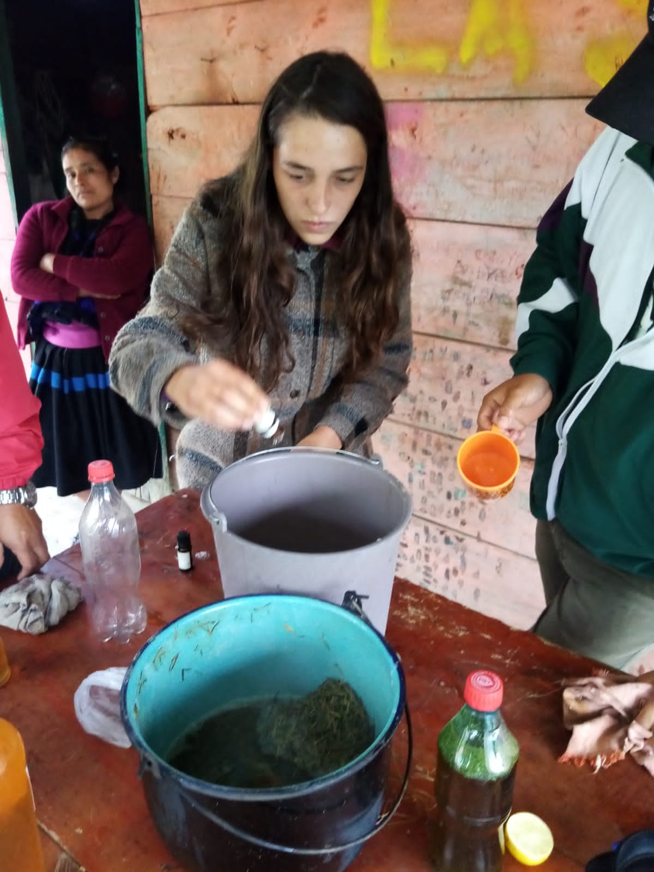
Ser parte del equipo fue una experiencia única muchos piensan que el trabajo que se realiza en esta área es fácil pero no siempre es así siempre tiene ciertos grados de dificultad y complejidad, es una experiencia que sin duda alguna me gustaría volver a repetir, no solo por el trato tan amable y profesional que me brindo el encargado del área junto con sus colaboradores si no que es una experiencia única estar constantemente con la naturaleza en contacto con ella sin duda alguna la naturaleza siempre sea única e impresionante ante los ojos de quien si sepa apreciarla y amarla tal y como a mí me enseñaron hacerla en el área de cambio climático, amarla, respetarla y sobre todo aprender a cuidarla de forma responsable.
Taller de elaboración de shampoo para mujeres tsotsiles de Mitontic
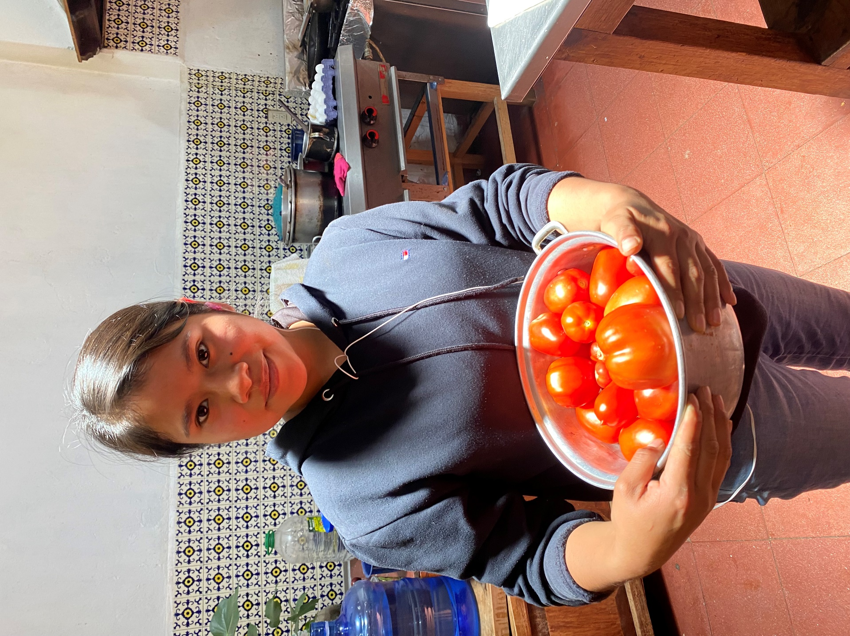
Entregando cosecha del huerto

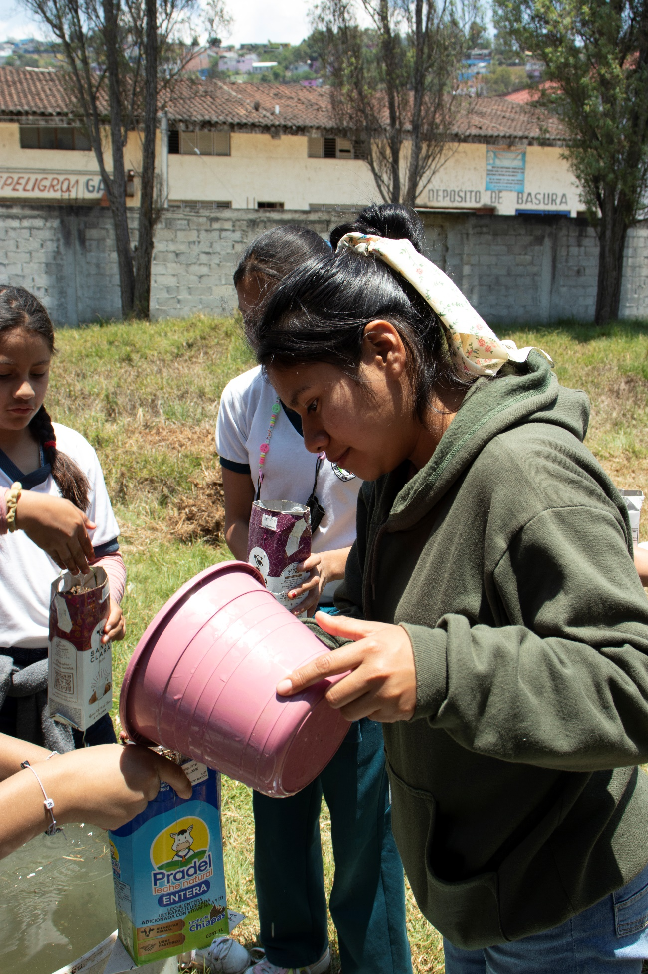 Rellenando tetrapak de tierra.
El porvenir está en manos del maestro que da pasos hacia un futuro mejor
Por Victor Sánchez – director del Programa de Cambio Climático Na Bolom.
18 de abril del 2023
Lamentablemente habrás notado, que aún no se ha alcanzado la meta de financiación establecido, pero esto no ha limitado, la continuidad de los trabajos en el banco de semillas dentro de Na Bolom como en las comunidades participantes del proyecto. Actualmente estamos recaudando fondos para fortalecer los mecanismos del proyecto para implementar de mejor forma el proyecto en la selva lacandona y con ello fortalecer el banco de semillas en Naha, ya que actualmente se tiene identificados transectos de recolección, pero es necesario tu apoyo para lograr mayores resultados en el banco de semillas de Naha. A pesar de todo, el proyecto del banco de semillas sigue avanzando firme, pero con ello las necesidades se notan de mayor constancia. La situación económica del país producto de la pandemia y de las recesiones económicas ha cambiado el ritmo de trabajo. Sin embargo, hemos centrado nuestras energías en apoyar al equipo de Na Bolom sin el cual no podríamos continuar.
Mientras tanto, el vivero y banco de semillas de Na Bolom y los de la región selva siguen creciendo. Y esto es gracias a los responsables del proyecto; Víctor, Roxana, Marco y Pepe que podemos seguir adelante.
Este trimestre trabajamos en las comunidades de Zinacantán, El Carrizalito y Mitontic con diferentes grupos en cada comunidad (niños, niñas, mujeres, señores y ancianos). Se dio acompañamiento atreves de talleres con distintos ejes, por ejemplo: economía solidaria, autogestión.
Nos hemos dado cuenta de que trabajar con diferentes sectores de la población no es tan fácil; ya que cada contexto nos va dando diferentes modos de trabajó y que una metodología no es la misma que podrás aplicar en otros contextos. Asimismo, en cada comunidad las situaciones son diferentes, por lo que debemos ajustar el proyecto de acuerdo con las necesidades de cada lugar.
¿Qué sigue?
- Continuar recolectando semillas para proceder a la germinación y ampliar los tipos de semillas recolectadas generando mayor preservación de semillas locales.
- Visitar las comunidades de la selva lacandona para instalar un banco de semillas adicional con plantas de clima cálido y dar seguimiento al que ya existe en la Comunidad Lacandona de Naha. Y generar nuevos espacios aledaños a estos para generar más impactos en la región.
- Reivindicar los saberes locales de los participantes de los bancos de semillas selváticas que se tiene en las escuelas de la selva.

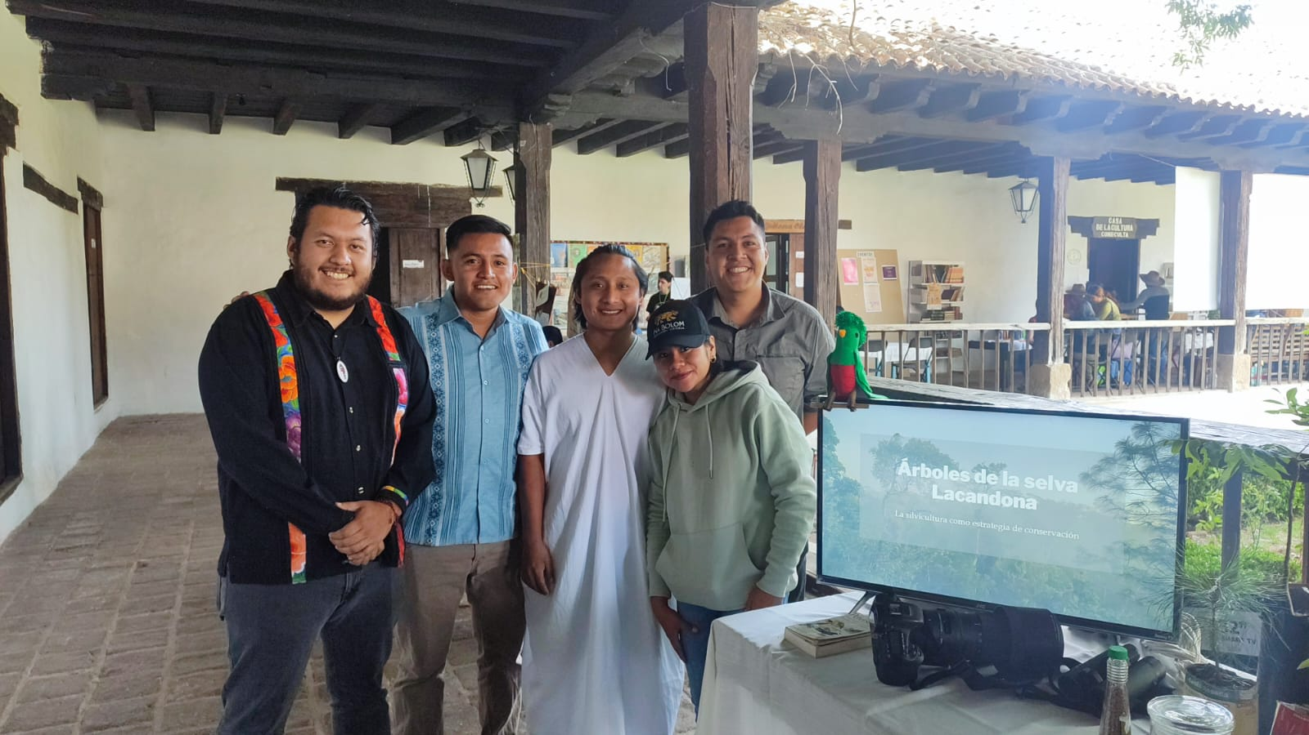
Para ello, debemos garantizar los salarios de los empleados y recaudar fondos para gastos de viaje y traslados. Necesitamos lograr nuestra meta de $ 5,000 USD, de lo contrario, el proyecto sufrirá y el progreso será más lento y corremos el riesgo de estropear las semillas que ya se han recolectado además de desalentar los procesos con los grupos de trabajo y sabemos que con ustedes podemos contar para concretar esta nueva meta. Gracias a ti podemos lograrlo. ¡Contamos contigo!
Participando en la feria acciones por el buen vivir en San Cristóbal.
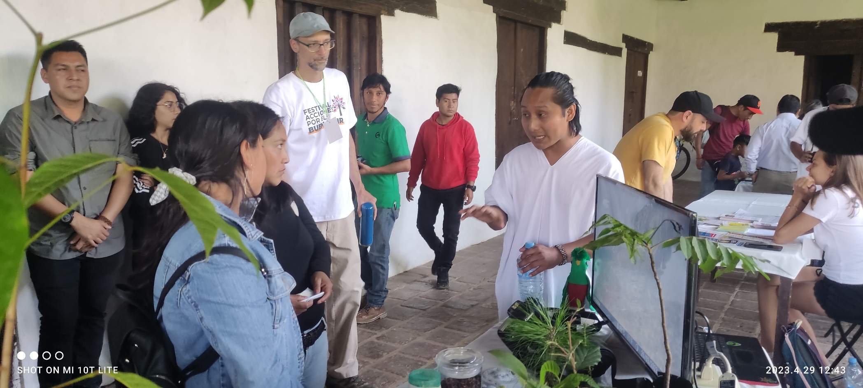
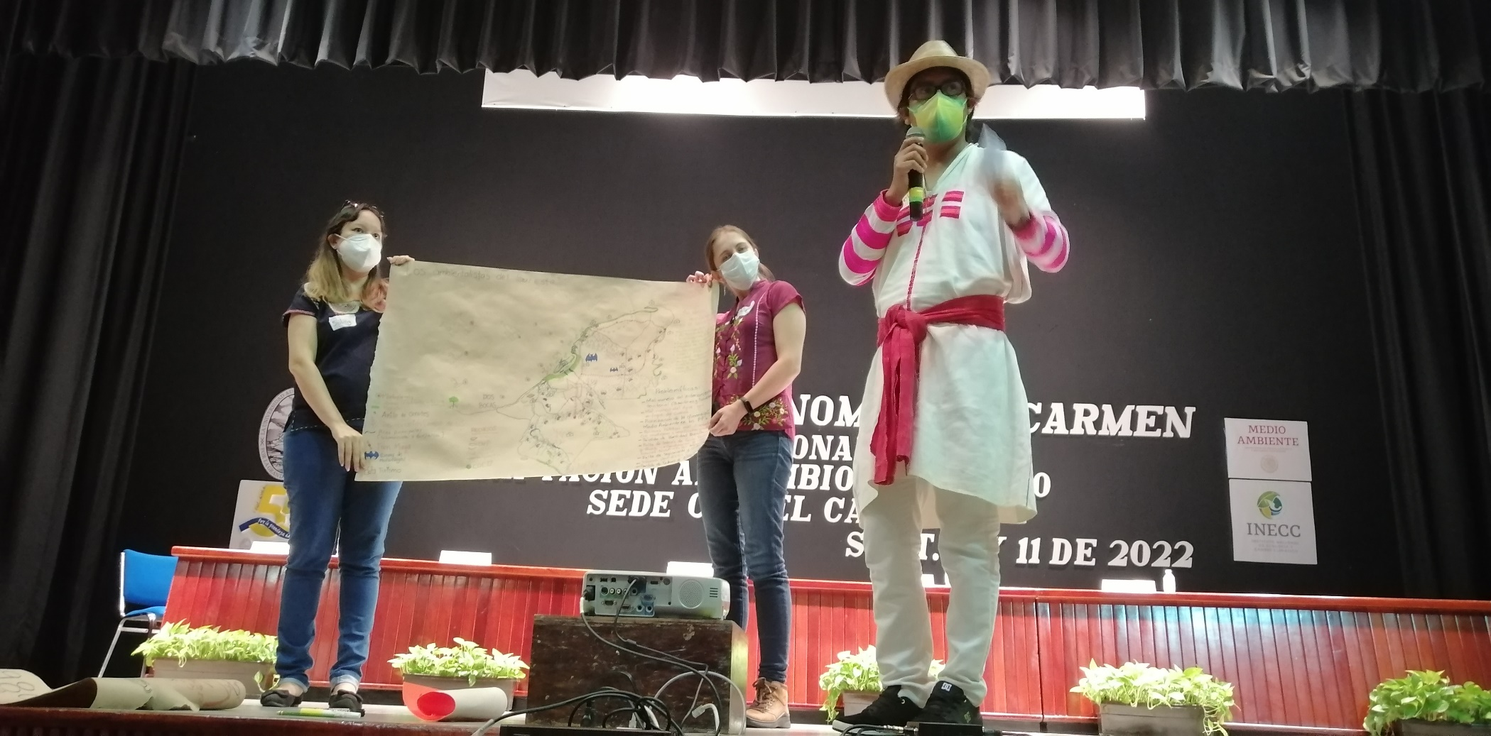
Victor representando el proyecto en foro de cambio climático
Eduardo (Lacandón) explicando su labor en el proyecto en la selva
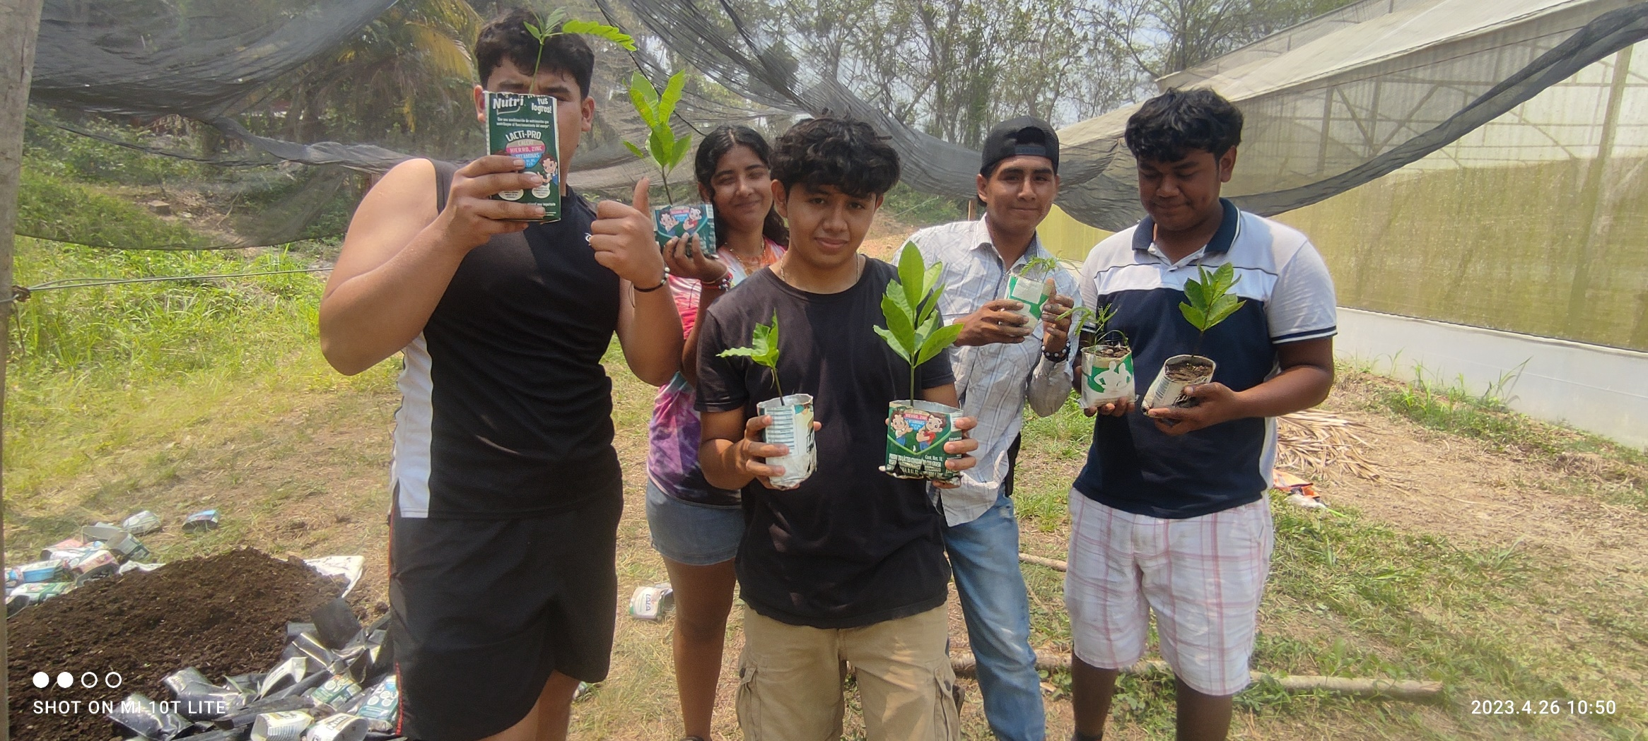
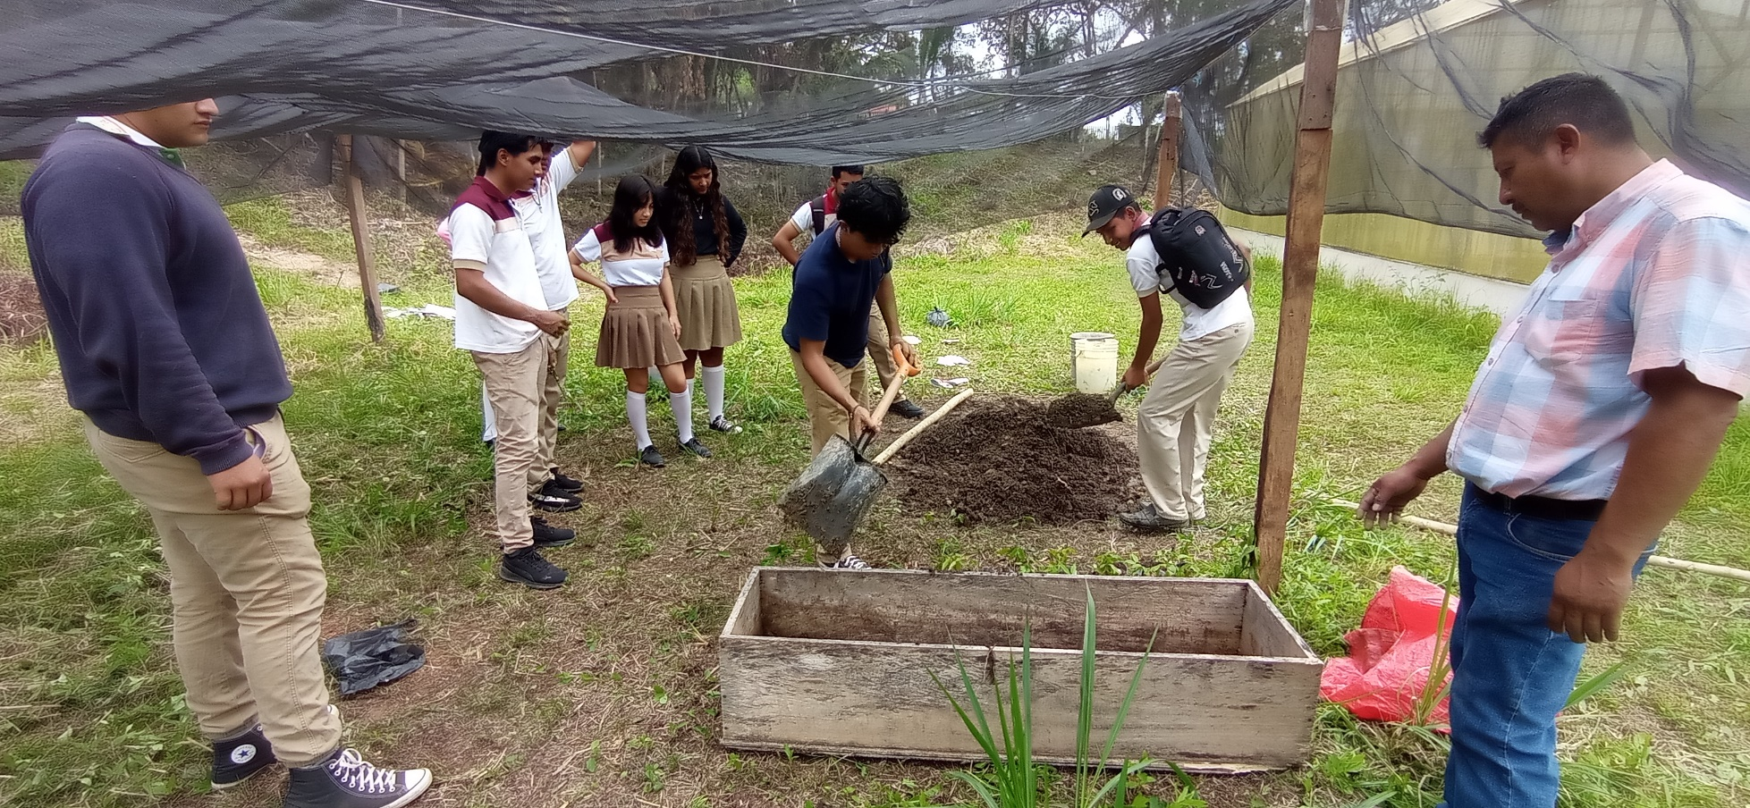
estudiantes rellenando camas de germinación
Jóvenes alegres por los resultados de su siembra y recolección.
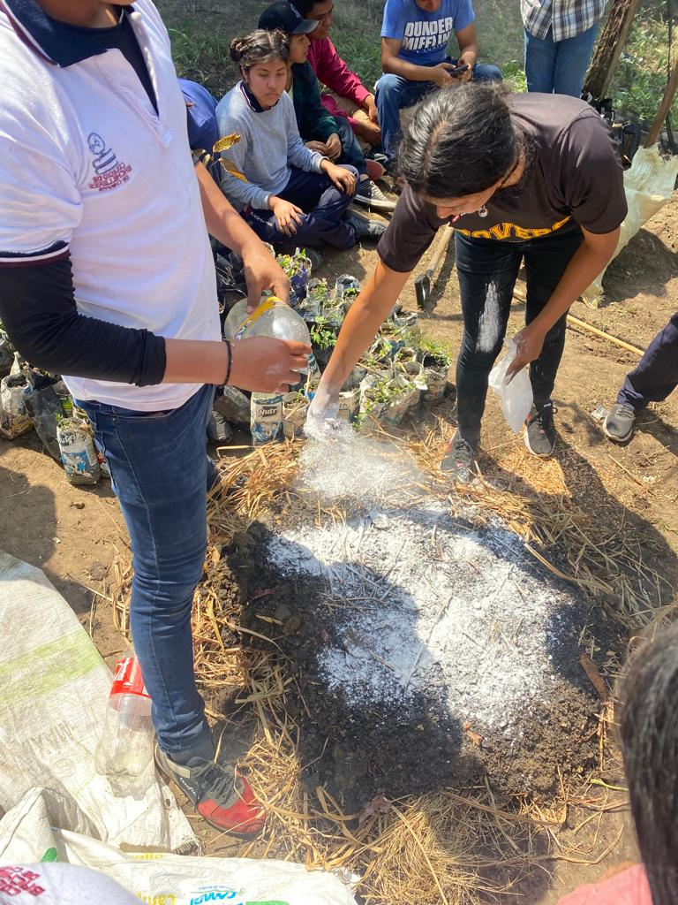
Chicas preparando sustrato para trasplante de árboles.
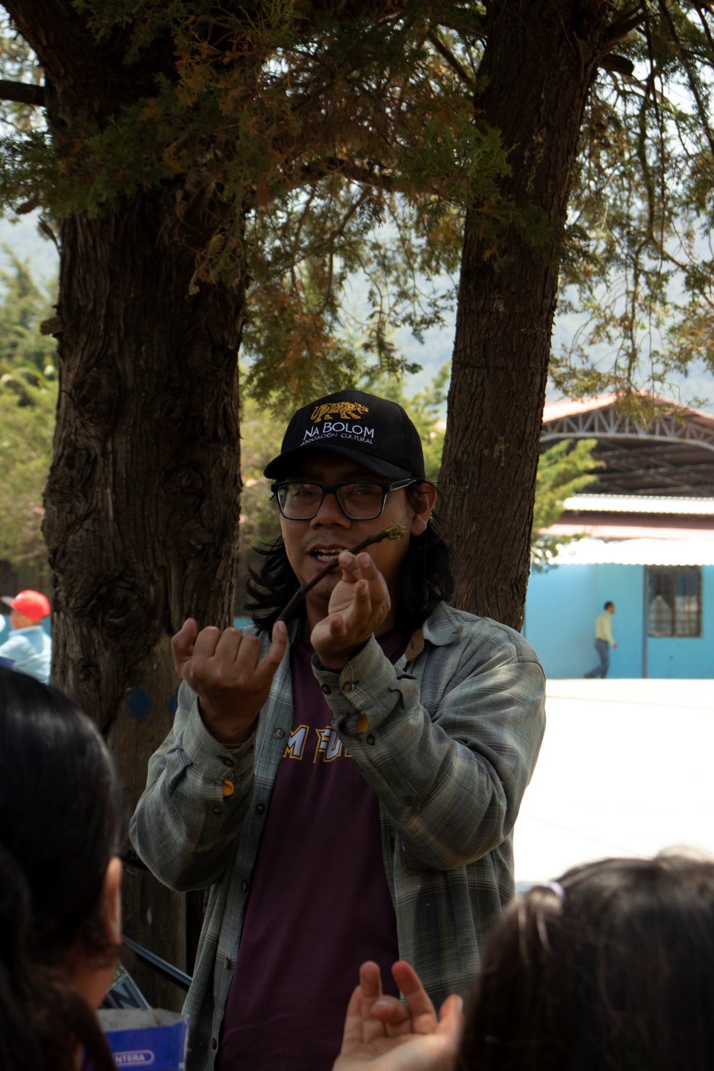
Victor, originario de Oxchuc comunidad indígena, explicando como sembrar.

